脉冲压缩
时间带宽积
核心问题：雷达怎样同时获得长脉冲的能量和短脉冲的距离分辨率->让信号具有较大的时间带宽积BT，再通过匹配滤波进行脉冲压缩
为什么需要脉冲压缩：
1.对于长脉冲：脉冲越长，能量越大，但是距离分辨率越差
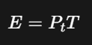
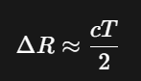
2.对于短脉冲：脉冲越短，距离分辨率越高，但是能量越小
脉冲压缩就是为了同时解决这两个问题


脉冲压缩的雷达方程

核心问题：脉冲压缩如何影响雷达输出信噪比和最大探测距离
脉压后的SNR主要取决于脉冲能量：
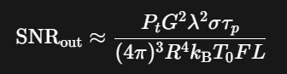

脉冲压缩最重要的价值，就是把检测能力和距离分辨率在一定程度上分开设计
